BENEMERITA UNIVERSIDAD AUTONOMA DE PUEBLA
BASES DE DATOS
MAESTRA: MELIZA CONTRERAS
EL UNIVERSO
OTOÑO 2025
INTEGRANTES:
Steffany Paola Galicia Arriaga
Ivan luna Martinez
Yael Valencia Cruz
Gonzalo Montiel Santos

Proyecto: Base de Datos del Universo

Introducción
El universo es un sistema inmenso y complejo que alberga una infinidad de cuerpos celestes organizados en distintos niveles: galaxias, constelaciones, sistemas solares, estrellas, planetas y satélites. Con el avance de la astronomía, ha sido posible estudiar y clasificar estos elementos para comprender mejor su origen y su comportamiento.
Este proyecto tiene como propósito crear una base de datos que refleje la estructura jerárquica del universo, facilitando la organización, registro y consulta de información sobre los diferentes cuerpos celestes.
Además, el universo ha sido fuente de inspiración para numerosas culturas. En la mitología griega, muchas constelaciones y planetas recibieron nombres de dioses y héroes, como Orión, Andrómeda, Perseo o Venus. Por ello, este proyecto también busca vincular el conocimiento científico con el aspecto cultural y simbólico que los astros han representado a lo largo de la historia.

Objetivo General
Diseñar e implementar un modelo de base de datos relacional que permita registrar los cuerpos celestes del universo (galaxias, constelaciones, sistemas solares, estrellas, planetas y satélites), junto con la información sobre sus descubrimientos y las leyendas o mitos asociados, para crear una herramienta educativa, organizada y significativa.

Desarrollo

Entidades principales
- Galaxia
  - Atributos: id_galaxia, nombre.
  - Representa una gran agrupación de sistemas, constelaciones y cuerpos celestes.
  - Ejemplo: la Vía Láctea.
- Constelación
  - Atributos: id_constelacion, nombre.
  - Conjunto de estrellas que forman figuras o patrones en el cielo.
  - Ejemplo: Orión o Casiopea.
- Sistema Solar
  - Atributos: id_sistema, nombre, tipo, edad.
  - Representa un conjunto de cuerpos que giran alrededor de una o varias estrellas.
  - Ejemplo: el Sistema Solar donde está la Tierra.
- Estrella
  - Atributos: id_estrella, id_sistema, nombre, edad, tipo_estrella.
  - Es el cuerpo principal de un sistema solar, generador de luz y energía.
  - Ejemplo: el Sol.
- Planeta
  - Atributos: id_planeta, id_sistema, nombre, tipo_planeta, tamaño.
  - Cuerpo que orbita alrededor de una estrella.
  - Ejemplo: la Tierra, Marte o Júpiter.
- Satélite
  - Atributos: id_satelite, id_planeta, nombre.
  - Objeto que orbita un planeta, ya sea natural (como la Luna) o artificial.
- Descubrimiento
  - Atributos: id_descubrimiento, fecha_descubrimiento.
  - Registra la fecha o momento en que un cuerpo celeste fue descubierto o documentado.
- Cuerpo Celeste
  - Entidad general que agrupa a planetas, estrellas y satélites, pues todos pertenecen a esta categoría común.

Relaciones entre las entidades
- Galaxia – Constelación (contiene)
  - Tipo: 1 a muchos (una galaxia puede contener varias constelaciones).
  - Descripción: dentro de una misma galaxia pueden encontrarse diversas constelaciones formadas por estrellas.
  - Ejemplo: la galaxia Vía Láctea contiene la constelación de Orión.
- Galaxia – Sistema Solar (posee)
  - Tipo: 1 a muchos (una galaxia puede tener muchos sistemas solares).
  - Descripción: cada sistema solar pertenece a una galaxia.
  - Ejemplo: el Sistema Solar pertenece a la Vía Láctea.
- Constelación – Estrella (incluye)
  - Tipo: 1 a muchos (una constelación está compuesta por varias estrellas).
  - Descripción: las estrellas son los elementos que forman las figuras de las constelaciones.
  - Ejemplo: la constelación de Orión incluye las estrellas Betelgeuse y Rigel.
- Sistema Solar – Estrella (tiene)
  - Tipo: 1 a muchos (un sistema solar puede tener una o más estrellas).
  - Descripción: las estrellas son el centro de los sistemas solares.
  - Ejemplo: el Sistema Solar tiene al Sol como su única estrella.
- Sistema Solar – Planeta (se compone)
  - Tipo: 1 a muchos (un sistema solar tiene varios planetas).
  - Descripción: los planetas giran alrededor de la estrella principal del sistema.
  - Ejemplo: el Sistema Solar está compuesto por ocho planetas.
- Planeta – Satélite (es orbitado por)
  - Tipo: 1 a muchos (un planeta puede tener varios satélites).
  - Descripción: los satélites naturales giran alrededor de los planetas.
  - Ejemplo: la Tierra es orbitada por la Luna; Júpiter tiene múltiples satélites.
- Descubrimiento – Cuerpos Celestes (identifica)
  - Tipo: 1 a 1 o 1 a muchos (un descubrimiento puede identificar uno o varios cuerpos celestes).
  - Descripción: esta relación permite registrar la fecha en que se descubrió una galaxia, estrella, planeta, etc.
  - Ejemplo: el descubrimiento de Urano se registró en 1781 por William Herschel.
- Cuerpo Celeste – (Generalización) Planeta, Estrella, Satélite
  - Tipo: jerárquica (generalización/especialización).
  - Descripción: “Cuerpo Celeste” es la entidad padre de la que derivan los tipos específicos. Esto permite un manejo ordenado de atributos comunes.
  - Ejemplo: tanto una estrella como un planeta son considerados cuerpos celestes, pero con propiedades diferentes.
MODELO MER RELACIONAL
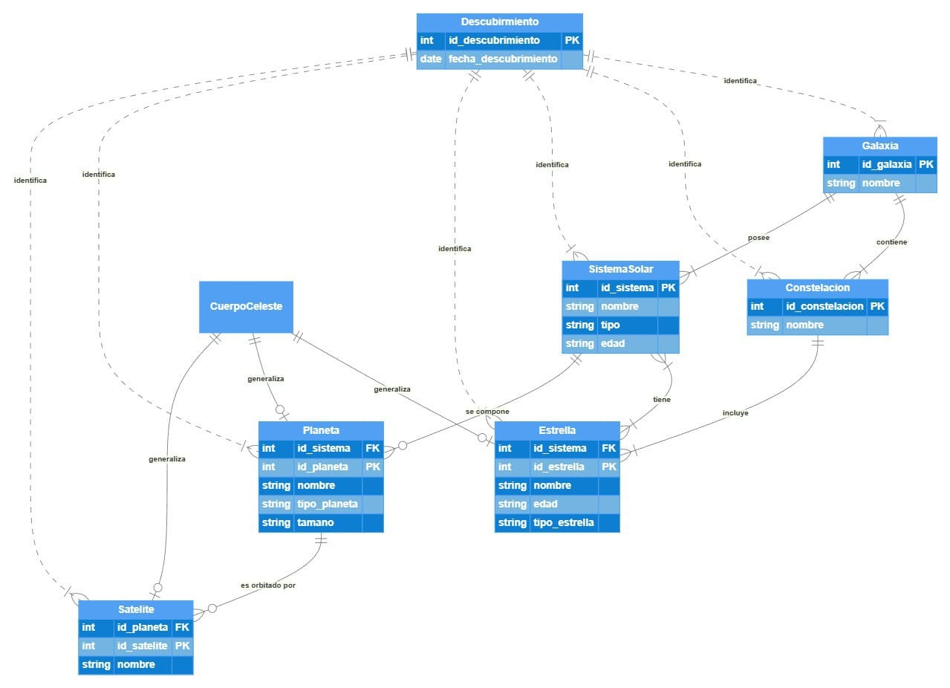
//Entidad Fuerte
Galaxia
int id_galaxia PK
string nombre
date fecha_descubrimiento
//Entidades Debiles
Constelacion
int id_galaxia FK
int id_constelacion PK
string nombre
date fecha_descubrimiento
SistemaSolar
int id_galaxia FK
int id_sistema PK
string nombre
string tipo
string edad
date fecha_descubrimiento
Estrella
int id_constelacion FK
int id_estrella PK
string nombre
string edad
string tipo_estrella
date fecha_descubrimiento
Planeta
int id_sistema FK
int id_planeta PK
string nombre
string tipo_planeta
string tamaño
date fecha_descubrimiento
Satelite
int id_planeta FK
int id_satelite PK
string nombre
string tipo_satelite
date fecha_descubrimiento
Estrella-SistemaSolar
int id_sistema FK
int id_estrella FK
int id_ESS PK
//Relaciones
Galaxia {1}-contiene-{1..n} Constelacion
Galaxia {1}-posee-{1..n} SistemaSolar
Constelacion {1}-incluye-{1..n} Estrella
SistemaSolar {1}-se compone-{0..n} Planeta
SistemaSolar {1}-tiene-{1..n} Estrella-SistemaSolar
Estrella {1}-pertenece a-{1..n} Estrella-SistemaSolar
Planeta {1}-es orbitado por-{0..n} Satelite

MODELO MER DE CHEN
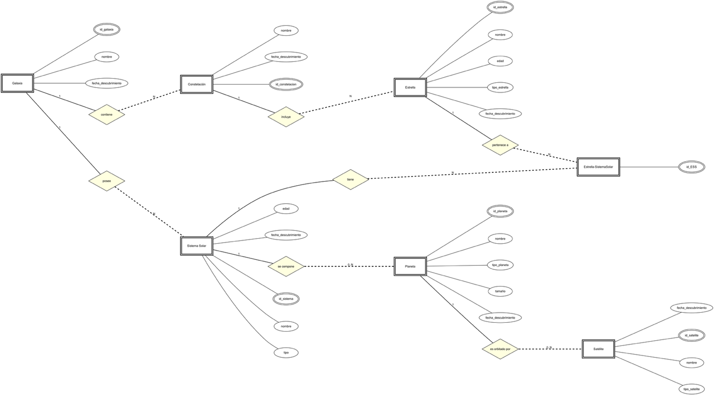
CODIGO DE PYTHON DEL DIAGRAMA:
from graphviz import Digraph

# Crear el diagrama de Chen mejorado
dot = Digraph(comment='Diagrama de Chen - Sistema Astronómico')
dot.attr(rankdir='LR', splines='spline', nodesep='0.8', ranksep='2.5', bgcolor='white')
dot.attr('node', fontname='Arial', fontsize='11')
dot.attr('edge', fontname='Arial', fontsize='10')

# Función para crear atributos (óvalos)
def crear_atributos(entidad_nombre, atributos, es_clave=False):
"""Crea nodos de atributos y los conecta a la entidad"""
for i, attr in enumerate(atributos):
attr_id = f"{entidad_nombre}_attr_{i}"
if attr['clave']:
# Atributo clave (óvalo con borde doble y subrayado)
dot.node(attr_id, f"<{attr['nombre']}>",
shape='ellipse', style='solid', peripheries='2',
width='1.2', height='0.5')
else:
# Atributo normal
dot.node(attr_id, attr['nombre'],
shape='ellipse', style='solid',
width='1.2', height='0.5')
dot.edge(entidad_nombre, attr_id, dir='none', style='solid')

# Entidad Fuerte: Galaxia
dot.node('Galaxia', 'Galaxia', shape='rectangle', style='solid',
peripheries='2', width='1.5', height='0.8', penwidth='2')

galaxia_attrs = [
{'nombre': 'id_galaxia', 'clave': True},
{'nombre': 'nombre', 'clave': False},
{'nombre': 'fecha_descubrimiento', 'clave': False}
]
crear_atributos('Galaxia', galaxia_attrs)

# Entidad Débil: Constelación
dot.node('Constelacion', 'Constelación', shape='rectangle',
style='solid', peripheries='2', width='1.5', height='0.8', penwidth='2')

constelacion_attrs = [
{'nombre': 'id_constelacion', 'clave': True},
{'nombre': 'nombre', 'clave': False},
{'nombre': 'fecha_descubrimiento', 'clave': False}
]
crear_atributos('Constelacion', constelacion_attrs)

# Entidad Débil: Sistema Solar
dot.node('SistemaSolar', 'Sistema Solar', shape='rectangle',
style='solid', peripheries='2', width='1.5', height='0.8', penwidth='2')

sistema_attrs = [
{'nombre': 'id_sistema', 'clave': True},
{'nombre': 'nombre', 'clave': False},
{'nombre': 'tipo', 'clave': False},
{'nombre': 'edad', 'clave': False},
{'nombre': 'fecha_descubrimiento', 'clave': False}
]
crear_atributos('SistemaSolar', sistema_attrs)

# Entidad Débil: Estrella
dot.node('Estrella', 'Estrella', shape='rectangle',
style='solid', peripheries='2', width='1.5', height='0.8', penwidth='2')

estrella_attrs = [
{'nombre': 'id_estrella', 'clave': True},
{'nombre': 'nombre', 'clave': False},
{'nombre': 'edad', 'clave': False},
{'nombre': 'tipo_estrella', 'clave': False},
{'nombre': 'fecha_descubrimiento', 'clave': False}
]
crear_atributos('Estrella', estrella_attrs)

# Entidad Débil: Planeta
dot.node('Planeta', 'Planeta', shape='rectangle',
style='solid', peripheries='2', width='1.5', height='0.8', penwidth='2')

planeta_attrs = [
{'nombre': 'id_planeta', 'clave': True},
{'nombre': 'nombre', 'clave': False},
{'nombre': 'tipo_planeta', 'clave': False},
{'nombre': 'tamaño', 'clave': False},
{'nombre': 'fecha_descubrimiento', 'clave': False}
]
crear_atributos('Planeta', planeta_attrs)

# Entidad Débil: Satélite
dot.node('Satelite', 'Satélite', shape='rectangle',
style='solid', peripheries='2', width='1.5', height='0.8', penwidth='2')

satelite_attrs = [
{'nombre': 'id_satelite', 'clave': True},
{'nombre': 'nombre', 'clave': False},
{'nombre': 'tipo_satelite', 'clave': False},
{'nombre': 'fecha_descubrimiento', 'clave': False}
]
crear_atributos('Satelite', satelite_attrs)

# Entidad asociativa: Estrella-SistemaSolar
dot.node('EstrellaSistemaSolar', 'Estrella-SistemaSolar', shape='rectangle',
style='solid', peripheries='2', width='2', height='0.8', penwidth='2')

ess_attrs = [
{'nombre': 'id_ESS', 'clave': True}
]
crear_atributos('EstrellaSistemaSolar', ess_attrs)

# Relaciones (rombos con estilo Chen)
dot.node('contiene', 'contiene', shape='diamond',
style='filled', fillcolor='lightyellow', width='1.8', height='1')
dot.node('posee', 'posee', shape='diamond',
style='filled', fillcolor='lightyellow', width='1.8', height='1')
dot.node('incluye', 'incluye', shape='diamond',
style='filled', fillcolor='lightyellow', width='1.8', height='1')
dot.node('se_compone', 'se compone', shape='diamond',
style='filled', fillcolor='lightyellow', width='1.8', height='1')
dot.node('tiene', 'tiene', shape='diamond',
style='filled', fillcolor='lightyellow', width='1.8', height='1')
dot.node('pertenece_a', 'pertenece a', shape='diamond',
style='filled', fillcolor='lightyellow', width='1.8', height='1')
dot.node('es_orbitado', 'es orbitado por', shape='diamond',
style='filled', fillcolor='lightyellow', width='1.8', height='1')

# Conexiones de relaciones con cardinalidades

# Galaxia (1) -- contiene -- (N) Constelación
dot.edge('Galaxia', 'contiene', label='1', dir='none', penwidth='1.5')
dot.edge('contiene', 'Constelacion', label='N', dir='none', penwidth='2.5', style='dashed')

# Galaxia (1) -- posee -- (N) Sistema Solar
dot.edge('Galaxia', 'posee', label='1', dir='none', penwidth='1.5')
dot.edge('posee', 'SistemaSolar', label='N', dir='none', penwidth='2.5', style='dashed')

# Constelación (1) -- incluye -- (N) Estrella
dot.edge('Constelacion', 'incluye', label='1', dir='none', penwidth='1.5')
dot.edge('incluye', 'Estrella', label='N', dir='none', penwidth='2.5', style='dashed')

# Sistema Solar (1) -- se compone -- (0..N) Planeta
dot.edge('SistemaSolar', 'se_compone', label='1', dir='none', penwidth='1.5')
dot.edge('se_compone', 'Planeta', label='0..N', dir='none', penwidth='2.5', style='dashed')

# Sistema Solar (1) -- tiene -- (N) Estrella-SistemaSolar
dot.edge('SistemaSolar', 'tiene', label='1', dir='none', penwidth='1.5')
dot.edge('tiene', 'EstrellaSistemaSolar', label='N', dir='none', penwidth='2.5', style='dashed')

# Estrella (1) -- pertenece a -- (N) Estrella-SistemaSolar
dot.edge('Estrella', 'pertenece_a', label='1', dir='none', penwidth='1.5')
dot.edge('pertenece_a', 'EstrellaSistemaSolar', label='N', dir='none', penwidth='2.5', style='dashed')

# Planeta (1) -- es orbitado por -- (0..N) Satélite
dot.edge('Planeta', 'es_orbitado', label='1', dir='none', penwidth='1.5')
dot.edge('es_orbitado', 'Satelite', label='0..N', dir='none', penwidth='2.5', style='dashed')

# Renderizar
dot.render('diagrama_chen_mejorado', format='png', cleanup=True, view=True)
print("✅ Diagrama de Chen mejorado generado: diagrama_chen_mejorado.png")

Conclusiones
El desarrollo de este proyecto permitió comprender de manera integral el proceso completo de construcción de una base de datos profesional, pasando por las etapas de análisis, modelado conceptual, normalización e implementación física en MySQL. La representación del universo como sistema de información evidenció la importancia de organizar correctamente los datos, especialmente cuando se trabaja con estructuras jerárquicas y relaciones complejas entre entidades.
Una de las principales ventajas fue aprender a transformar ideas abstractas, (como galaxias, sistemas solares y cuerpos celestes) en modelos precisos y normalizados que evitan redundancias y facilitan la integridad de la información. Además, la aplicación de las tres formas normales permitió asegurar que la base de datos fuera eficiente, coherente y escalable.
Durante el diseño surgieron desafíos relevantes, como definir correctamente las llaves primarias y foráneas, identificar cuándo emplear entidades fuertes o débiles y determinar la necesidad de una tabla asociativa para representar relaciones de muchos a muchos. Estas dificultades contribuyeron a reforzar el entendimiento de las reglas del modelo relacional.
Finalmente, implementar el modelo en MySQL mediante comandos DDL y DML fortaleció las habilidades técnicas del equipo en el manejo de bases de datos reales. Este proyecto nos permitió valorar la relevancia de una base de datos bien diseñada en cualquier ámbito, así como reconocer que una planificación adecuada simplifica el desarrollo, mantenimiento y consulta de la información. En conjunto, la experiencia resultó enriquecedora y esencial para comprender la utilidad práctica del diseño de bases de datos.

